Base de datos

Tarea Online 2

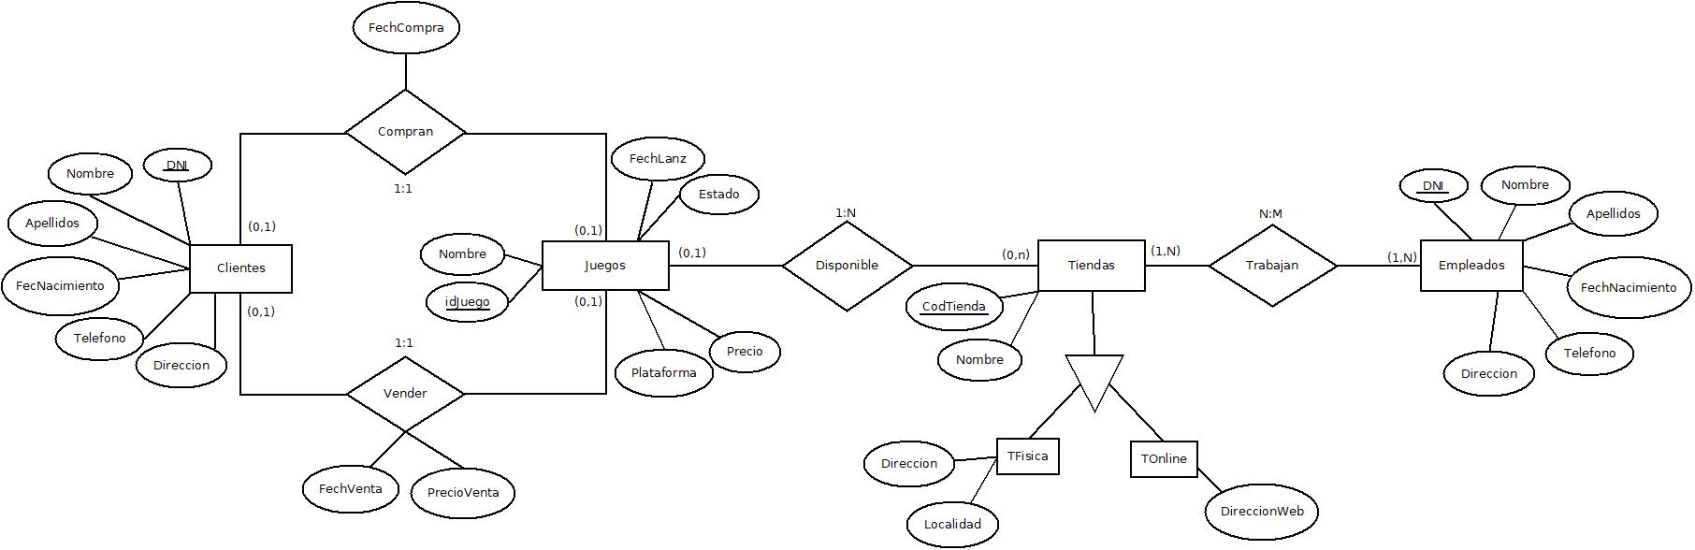**Apartado 1:**

* Nos dice que existen tiendas físicas y tiendas online, por lo tanto, hay que agregar 2 entidades mas a las que he llamado TFisica y TOnline, como dice que hay tiendas que pueden ser las física y online a la vez no puede ser una relación exclusiva.

**Apartado 2:**

Jugador (dni_Jugador, localidad, fechaNacimiento, apellidos, nombre)

Participa (dni_Jugador, idTorneo, posicion)

Torneo (idTorneo, fechaTorneo, nombre, dni_Personal, codLocalidad)

Localidad (codLocalidad, provincia, nombreLocalidad)

Personal (dni_Personal, nombre, apellidos, localidad, fechNacimiento)